МУНИЦИПАЛЬНОЕ БЮДЖЕТНОЕ ДОШКОЛЬНОЕ ОБРАЗОВАТЕЛЬНОЕ УЧРЕЖДЕНИЕ ЦЕНТР РАЗВИТИЯ РЕБЕНКА - ДЕТСКИЙ САД
№ 69 «ЗОЛОТОЙ КЛЮЧИК»

Беседа «Где прячется здоровье»

Подготовила : Арушанян Р.Р.-
Воспитатель первой
квалификационной
категорий МБДОУ
д/с №69 «Золотой
ключик».

г.о. Мытищи

Беседа «Где прячется здоровье»
Беседа на тему:
«Где прячется здоровье»
Цели и задачи:
- Закрепить знания детей о влиянии на здоровье двигательной активности, закаливания, питания, свежего воздуха, настроения.
- Развивать познавательный интерес, мыслительную активность, воображение.
3. Воспитывать желание быть здоровым, внимательно относиться к себе.
Ход беседы:
Воспитатель: Ребята, давайте сегодня поговорим о нашем с вами здоровье, расскажем о правилах здоровья, о том, что нужно делать, чтобы быть всегда здоровыми. Согласны? На какое слово похоже слово «здоровье»? Правильно, слово здоровье похоже на слово здравствуй. Когда мы здороваемся, мы желаем друг другу здоровья. Тогда поздоровайтесь и пожелайте друг другу здоровья.
Ответы детей: Здравствуйте.
Воспитатель: Сегодня утром, придя на работу, я обнаружила письмо от Незнайки. Прочитав его, я сильно расстроилась. Вот, послушайте, что он пишет:
«Здравствуйте, ребята. Я обращаюсь к вам за помощью. Что-то я совсем без сил, мне кажется, что я потерял свое здоровье и не знаю, где его найти. Вы мне поможете?»
Ребята, поможем Незнайке?
Ответы детей: Да.
Воспитатель: А знаете ли вы, что наше здоровье можно сравнить с солнышком, у которого много лучиков. Эти лучики живут в каждой клеточке нашего организма. Чтобы узнать, как называется первый лучик нашего солнышка- здоровья я предлагаю вам поиграть в игру, которая называется «правильно, правильно, совершенно верно».
Я буду вам говорить маленькие стихотворения. Если в них говорится то, что правильно, то вы все вместе говорите: «Правильно, правильно, совершенно верно», а если в стихотворении говорится о том, что не надо делать, то вы молчите. Вы поняли?
Игра «Правильно, правильно, совершенно верно»
1.Чтоб расти и закаляться
Надо спортом заниматься.
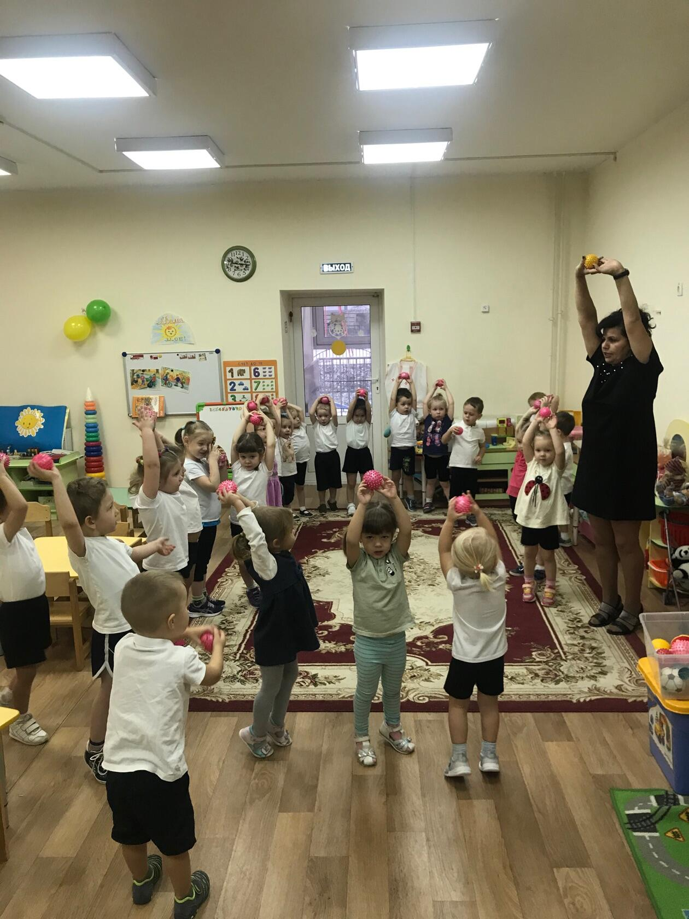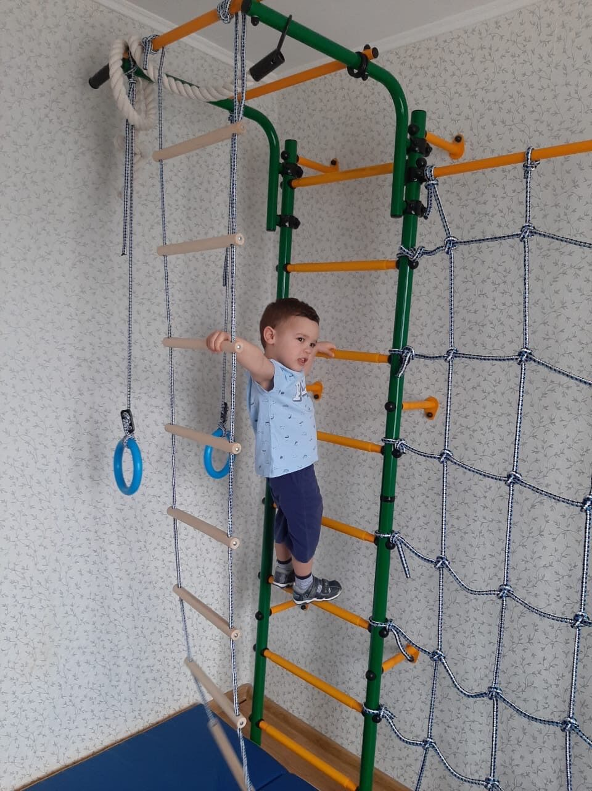
2.Будет пусть тебе не лень
Чистить зубы 2 раза в день.
3.Чтобы зубы не болели
Ешь конфеты-карамели .
4.Если выходишь зимой погулять
Шапку и шарф надо дома оставлять.
5.Фрукты и овощи перед едой
Тщательно, очень старательно мой.
6.Вовремя ложись, вставай
Режим дня ты соблюдай.
7.Вот еще совет простой
Руки мой перед едой. 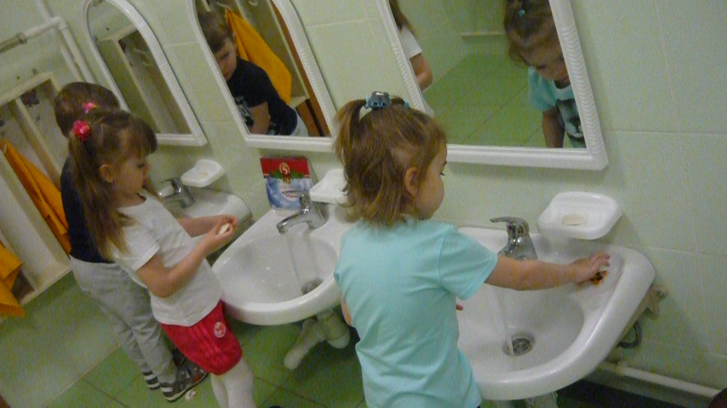
8.От мамы своей быстро вы убегайте
Ногти свои ей подстричь не давайте.
9.Платочек, расческа должны быть своими.
Это запомни и не пользуйся чужими.
10.Если на улице лужа иль грязь
Надо туда непременно упасть.
Воспитатель: Как можно одним словом назвать все те действия, которые надо обязательно выполнять и на которые вы дружно ответили «правильно, правильно, совершенно верно»?
Ответы детей. Гигиена.
Воспитатель: Именно так называется наш первый лучик здоровья. Чтобы быть здоровым нужно соблюдать личную гигиену. А теперь я предлагаю вам проделать небольшой опыт. Попробуйте глубоко вздохнуть, а потом закройте ладошкой нос и рот. Что вы чувствуете? А чем мы дышим?
Ответы детей.
Воспитатель: Правильно, мы дышим свежим воздухом, именно поэтому мы выходим каждый день на улицу, на прогулку. Каждое утро, перед вашим приходом, воспитатели проветривают комнату, а перед занятиями это делает наш помощник воспитателя. 2-й лучик нашего солнышка здоровья – это свежий воздух.
Воспитатель: Ребята, как вы думаете, нужно ли принимать витамины для здоровья?
Ответы детей.
Воспитатель: Послушайте еще один рецепт.
Никогда не унываю
И улыбка на лице
Потому что принимаю
Витамины А, В, С.
Если вы будете мало принимать витаминов, то будете плохо расти. Вы не будете бегать, прыгать, играть, потому, что у вас просто не будет сил. И поэтому к вам будут прилипать всякие злючки-болячки и с ними будет трудно бороться. Как вы думаете, где можно взять витамины? А еще где могут быть витамины?
Ответы детей.
Воспитатель: Правильно, витаминов много в овощах и фруктах. Послушайте стихи о витаминах:
Я витаминка А
Меня запомнить просто
Найдешь меня в морковке
Я - витаминка роста.
Воспитатель: А еще витамин А можно получить, кушая рыбу, капусту, яйцо, творог, печень, помидоры.
Воспитатель: Витаминкой В назвали
Строго-настрого сказали:
Жить в орешках, огурцах,
Хлебе, щавеле, грибах.
Хоть и кислый я на вкус
Улыбнитесь, Сони…
Витаминкой С зовусь
И живу в лимоне.
Мы на солнышке лежали
Витамин Д принимали.
Кто же мы теперь: ребятки
Или просто шоколадки?
Воспитатель: Чтобы быть здоровым нужно принимать?
Ответы детей. Витамины.
Воспитатель: А так же кушать полезные продукты, в которых много витаминов.
Именно так, витаминная еда называется наш следующий лучик. А теперь давайте проверим, много ли силы в ваших руках. Покажите свои мускулы. Ребята, а от чего появляется сила в наших руках, как вы думаете?
Ответы детей.
Воспитатель: А вы любите делать зарядку? Давайте мы сейчас покажем, как мы умеем делать зарядку.
Воспитатель зачитывает стихотворение и одновременно все делают зарядку: 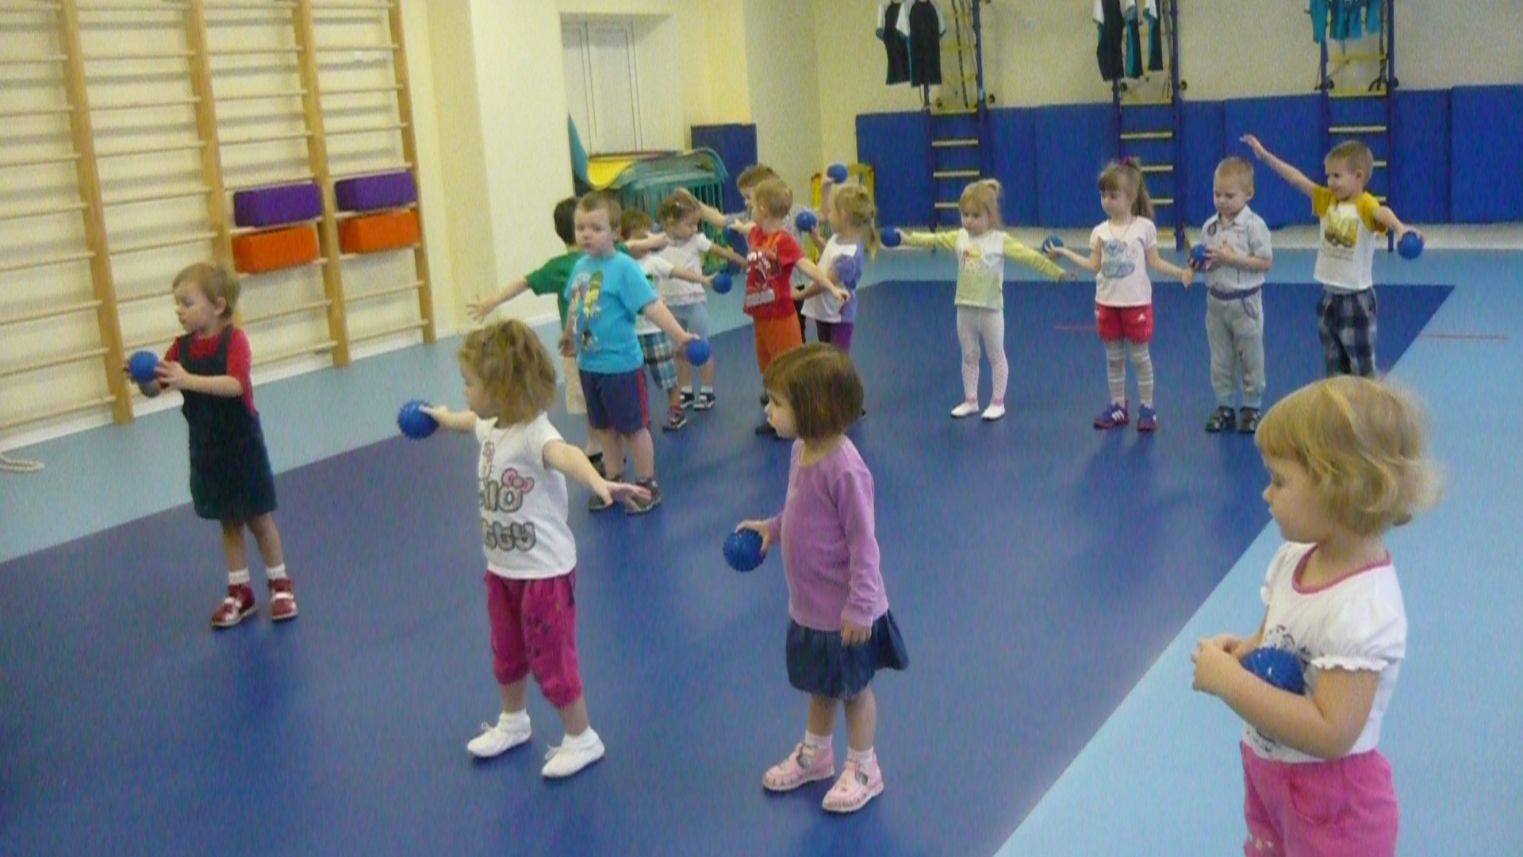
На лесной полянке,
Звери делают зарядку.
Заяц головой вращает-
Мышцы шеи разминает.
Делает старательно каждое движенье,
Очень ему нравится это упражненье.
Полосатенький енот
Изображает вертолёт:
Лапками машет назад и вперед,
Словно собрался в далёкий полёт.
Серый волк немного сонный,
Выполняет он наклоны:
"Ты, волчишка, не ленись!
Вправо, влево наклонись,
А потом вперёд, назад,
Получишь бодрости заряд!»
Медвежонок приседает,
От пола пятки не отрывает,
Спинку держит прямо-прямо!
Так учила его мама.
Ну а белки, словно мячики,
Дружно прыгают и скачут.

Воспитатель: Посмотрим, сколько силы стало в ваших руках. Добавилось силы?
Как вы думаете, почему человек должен быть сильным?
Ответы детей.
Воспитатель: Сила укрепляет здоровье человека. Чтобы быть сильным, нужно делать зарядку, заниматься спортом. И следующий, 4-й лучик нашего солнышка называется физические упражнения. Итак, что мы посоветуем Незнайке, чтобы найти свое здоровье и не потерять его?
Ответы детей: Надо хорошо питаться, гулять на свежем воздухе, делать каждый день зарядку и не забывать мыть руки.
Воспитатель: Я смотрю на ваши лица, и мне кажется у всех вас хорошее настроение. Хорошее настроение – вот название последнего, пятого лучика. Ведь правда, ребята, теперь Незнайка будет знать, как найти и сберечь свое здоровье?
Ответы детей.
Воспитатель: Давайте еще раз повторим, как называются лучики нашего солнышка гигиена, свежий воздух, витаминная еда, физические упражнения, хорошее настроение.
Если вы будете все это соблюдать, то непременно будете здоровы!

